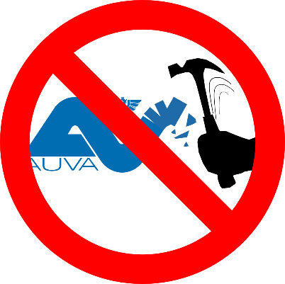
Der AUVA-Unfallversicherungsbeitrag
sichert Arbeitgeber und Arbeitnehmer
gleichermaßen sozial ab.

Die Bundesregierung setzt die medizinische Versorgung
von 5 Millionen Österreicherinnen und Österreichern auf’s Spiel!

Ihre Sicherheit am Arbeitsplatz,
Ihre Ansprüche auf Heilbehandlung, Rehabilitation
und finanzielle Unterstützung bei Arbeitsunfällen und Berufskrankheiten
sind ohne AUVA mit ihren Unfallkrankenhäusern und Reha-Zentren in Gefahr!

Setzen Sie mit Ihrer Unterschrift ein Zeichen!

Vorname | Nachname | Unterschrift
Bitte schicken Sie die ausgefüllte Unterschriftenliste:

- als Scan oder Foto per E- mail an: Zentralbetriebsrat@auva.at
- per Fax an: + 43 5 93 93 22709
- per Post: Zentralbetriebsrat, Adalbert-Stifter-Straße 65,1200 Wien
Kennwort: Unterschriftenliste
- oder geben Sie die Liste in einem unserer Betriebsratsbüros ab.

